Управление образования администрации
Иркутского районного
муниципального образования




Муниципальный родительский форум

«Объединяя усилия, создаем будущее»

Организаторы форума:
Управление образования администрации Иркутского района
МКУ ИРМО «Ресурсно-методический центр»

«Только вместе с родителями, общими усилиями, учителя могут дать детям большое человеческое счастье»
(В.А. Сухомлинский)



6 сентября, 2025

МОУ ИРМО «Уриковская СОШ»


Программа муниципального родительского форума
«Объединяя усилия, создаем будущее»

Уважаемые родители, дорогие гости и участники муниципального родительского форума!

Сегодня мы собрались здесь, чтобы обсудить актуальные вопросы и проблемы, стоящие перед родителями и педагогами, и найти совместные решения, которые помогут улучшить качество жизни наших детей. Ведь именно в нашей заботе, любви и поддержке они смогут стать успешными и счастливыми людьми.
Наш форум призван создать дружественную и доверительную атмосферу, где каждый сможет поделиться своими мыслями, эмоциями и опытом. Здесь вы сможете получить ценные советы от экспертов, задать вопросы и получить на них ответы.
Пусть наш муниципальный родительский форум станет отправной точкой для новых идей, проектов и начинаний, которые помогут нам сделать обучение и воспитание наших детей еще более эффективными, интересными и успешными.
Благодарю всех участников за проявленный интерес и активное участие в нашем мероприятии. Желаю вам продуктивной работы, интересных дискуссий и положительных результатов от этого форума. Вместе мы сможем воплотить наши мечты и стремления в жизнь!
Начальник Управления образования

Время |  |  | Аудитория
10.00-11.00 | Регистрация участников |  | актовый зал
11.00-11.20 | Название тематической площадки | Модераторы | актовый зал
11.00-11.20 | Открытие форума | Фролов Леонид Петрович, мэр Иркутского районного муниципального образования  Зарипов Роман Рафаилович, начальник Управления образования ИРМО  Побережный Андрей Евгеньевич, глава Уриковского МО | актовый зал
11.20-12.15 | Открытый диалог  «Формирование активной родительской позиции через школьный штаб контроля: примеры и перспективы» | Голяковская Елена Юрьевна, директор МОУ ИРМО «Уриковская СОШ»  Представители родительской общественности МОУ ИРМО «Уриковская СОШ» | актовый зал
12.20-15.40 | Территория действий. Наш взгляд.  «Навигация детства: приоритеты, направления и технологии деятельности» | Советники директоров по воспитанию и взаимодействию с общественными объединениями образовательных организаций Иркутского районного муниципального образования. Сотрудники местного отделения «Движение Первых» | каб. 219
12.20-15.40 | Территория действий. Наш взгляд.  «Управление конфликтами: из конфликта в конструктив» | Сидоренко Маргарита Владимировна  Лагутенко Галина Александровна  Управляющие партнеры юридической компании Legal group, юристы, медиаторы, тренеры-медиаторы, конфликтологи, организаторы мероприятия «Остров перемен для медиаторов» | каб. 215
12.20-15.40 | Территория действий. Наш взгляд.  «Билет в будущее» | Пережогина Лариса Николаевна, директор МКУ ДО ИРМО ЦРТДЮ, Щёколова Наталья Степановна, педагог-психолог МОУ ИРМО «Пивоваровская СОШ» | каб. 218
12.20-15.40 | Территория действий. Наш взгляд.  «Современное школьное питание: стандарты и инновации» | Представитель поставщика общественного питания | столовая
15.40-16.00 | Подведение итогов форума. Резолюция форума | Зарипов Роман Рафаилович, руководитель Управления образования ИРМО | актовый зал


Место для разных мыслей


Тематическая площадка___________________________________________
____________________________________________________________________
Идеи_______________________________________________________________
_____________________________________________________________________
_____________________________________________________________________
_____________________________________________________________________
_____________________________________________________________________
_____________________________________________________________________
Какие вопросы еще остались?______________________________________
_____________________________________________________________________
_____________________________________________________________________
_____________________________________________________________________
_____________________________________________________________________
_____________________________________________________________________
Польза дня_________________________________________________________
_____________________________________________________________________
_____________________________________________________________________
_____________________________________________________________________
_____________________________________________________________________
_____________________________________________________________________
_____________________________________________________________________

Оставьте, пожалуйста, свой отзыв/предложения

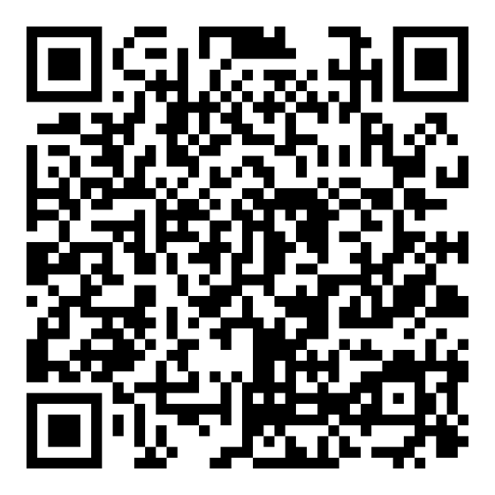

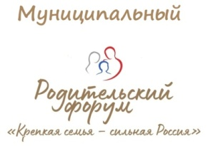
Место для разных мыслей

Тематическая площадка___________________________________________
____________________________________________________________________
Идеи_______________________________________________________________
_____________________________________________________________________
_____________________________________________________________________
_____________________________________________________________________
_____________________________________________________________________
_____________________________________________________________________
Какие вопросы еще остались?______________________________________
_____________________________________________________________________
_____________________________________________________________________
_____________________________________________________________________
_____________________________________________________________________
_____________________________________________________________________
Польза дня_________________________________________________________
_____________________________________________________________________
_____________________________________________________________________
_____________________________________________________________________
_____________________________________________________________________
_____________________________________________________________________
_____________________________________________________________________

Оставьте, пожалуйста, свой отзыв/предложения

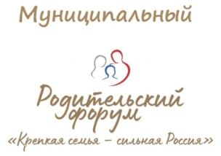
Место для разных мыслей

Тематическая площадка___________________________________________
____________________________________________________________________
Идеи_______________________________________________________________
_____________________________________________________________________
_____________________________________________________________________
_____________________________________________________________________
_____________________________________________________________________
_____________________________________________________________________
Какие вопросы еще остались?______________________________________
_____________________________________________________________________
_____________________________________________________________________
_____________________________________________________________________
_____________________________________________________________________
_____________________________________________________________________
Польза дня_________________________________________________________
_____________________________________________________________________
_____________________________________________________________________
_____________________________________________________________________
_____________________________________________________________________
_____________________________________________________________________
_____________________________________________________________________

Оставьте, пожалуйста, свой отзыв/предложения

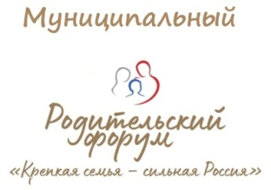
Место для разных мыслей

Тематическая площадка___________________________________________
____________________________________________________________________
Идеи_______________________________________________________________
_____________________________________________________________________
_____________________________________________________________________
_____________________________________________________________________
_____________________________________________________________________
_____________________________________________________________________
Какие вопросы еще остались?______________________________________
_____________________________________________________________________
_____________________________________________________________________
_____________________________________________________________________
_____________________________________________________________________
_____________________________________________________________________
Польза дня_________________________________________________________
_____________________________________________________________________
_____________________________________________________________________
_____________________________________________________________________
_____________________________________________________________________
_____________________________________________________________________
_____________________________________________________________________

Оставьте, пожалуйста, свой отзыв/предложения







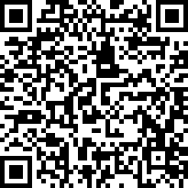

 Материалы спикеров

МКУ ИРМО
«Ресурсно-методический центр»

